КОНЦЕПЦИЯ ПРОЕКТА
Команда: RBSoft
Название проекта: Project123
Цель: автоматизация сбора данных на танцевальных соревнованиях.

Задачи
Создание сервера, приложения для ведущего соревнования и судейской коллегии.

Участники
Михайлуца Елена – Product owner, Designer
Романенко Юрий – Scrum master, QA
Ничипорчук Артем – Developer
Причиненко Максим – Developer
Ковалев Антон – Developer

Описание проекта
Программный проект для улучшения проведения танцевальных соревнований, уменьшает время на обработку информации, уменьшает влияние человеческого фактора на результат оценивания.

Категория пользователей
Ведущий соревнований, судейская коллегия, скрутинер.

Ожидаемая нагрузка
Площадки - не больше 5.
Судьи на площадке - не больше 21.
Ведущий – 1 на площадке.

Функционал системы
Система состоит из следующих компонентов:
- Сетевой ресурс
  - Хранение данных для работы системы.
- Приложения на планшете ведущего
  - Авторизация и выход из системы с подтверждением;
  - Вывод программы соревнований (список категорий с турами)
  - категории активны при обработанных результатах судей;
  - не обработанные категории не активны;
  - при выборе активной категории выводится список ее судей;
  - возможность возврата из выбранной категории к общему списку и наоборот.
  - Контроль изменений на площадках
  - участник добавляется в последний заход категории;
  - удаление участника из списка танцоров категории осуществляется, если он не вышел на площадку. Подтверждение удаления обязательно;
  - Отправление информации на планшеты судейской коллегии.
- Приложение на планшете судей
  - Авторизация и выход из системы с подтверждением;
  - Принятие информации от ведущего
  - отборочный тур
    - название категории;
    - тур (1/32, 1/16, 1/8, 1/4, 1/2);
    - индекс судьи (A, B, C и т.д.);
    - фамилия, имя судьи;
    - список всех участников категории (max количество танцоров в одном заходе - 15).

  - финал
    - название категории;
    - тур (финал);
    - индекс судьи (A, B, C и т.д.);
    - фамилия, имя судьи;
    - таблица: 1 столбец – номера участников, 2 – места;
    - таблица для выбора мест.
  - Отправление готового результата на сервер.

Целевые платформы
Сетевой ресурс - Windows 7
Приложения - Android

Прототипы пользовательского интерфейса
Личность 1
Личность 2
Личность 3

Рис. 1 Выбор пользователя (из списка ведущих и судей)
Судья | Фамилия Имя
Пароль

Отмена | Войти

Рис. 2 Авторизация пользователя

Рис. 3 Программа соревнований

В случае соревнований по бальным танцам: в столбце «Танец» виды танцев перечисляются через запятую.
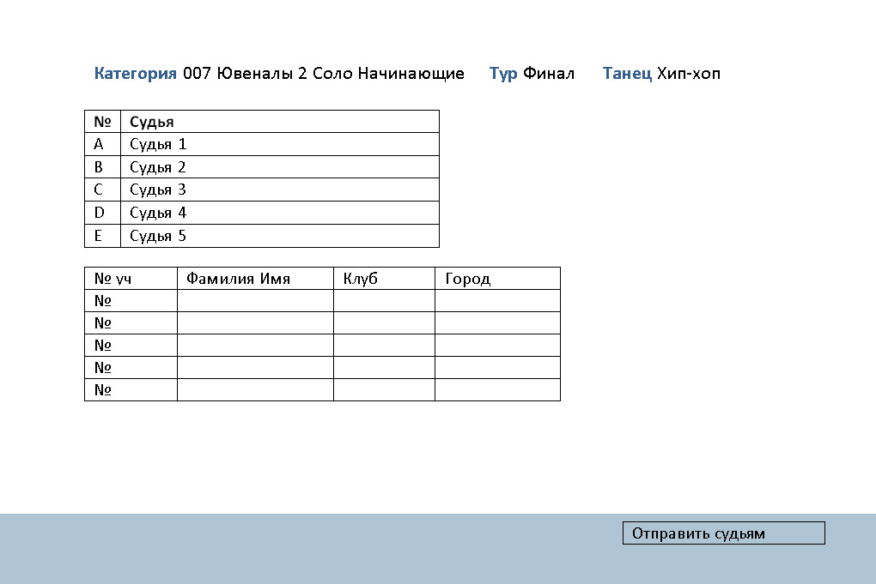
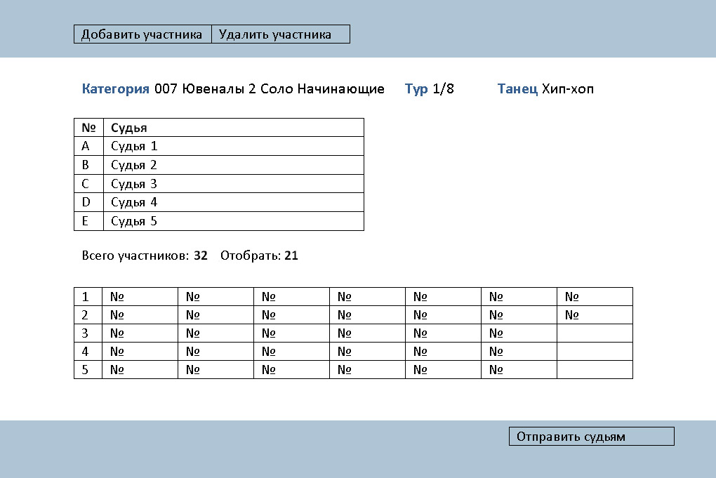
Рис. 4 Бегунок ведущего для отборочных туров
Рис. 5 Бегунок ведущего для финалов
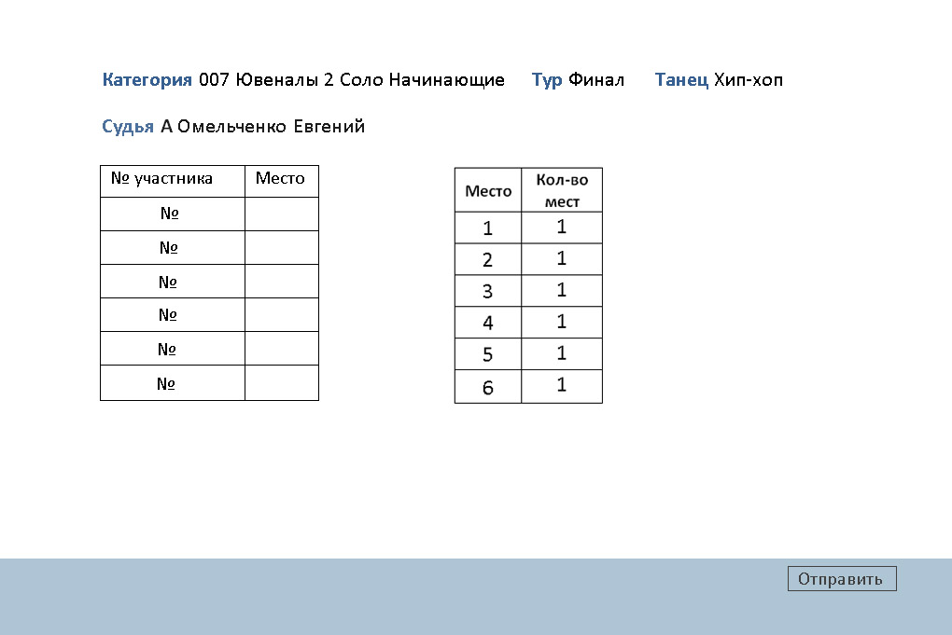
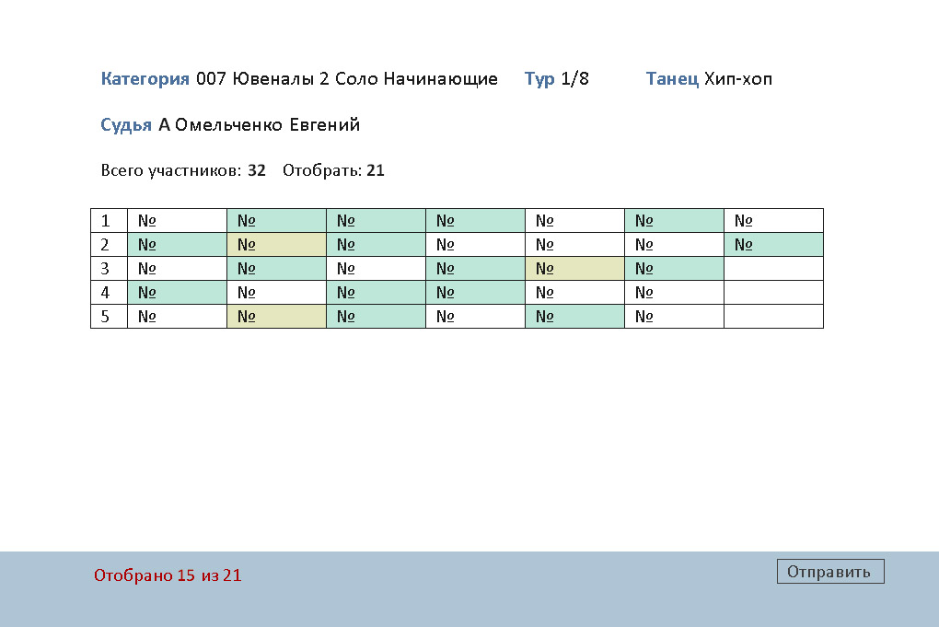
Рис. 6 Бегунок судьи для отборочных туров

Рис. 7 Бегунок судьи для финалов
Примечание:
Бегунок для всех финалов: простых и Золотых. В случае Золотых финалов кол-во изменяется с 1 на указанное кол-во в файле.

Языки программирования
Java

Библиотеки и фреймворки
Android SDK, Netty.

Протоколы
Протоколы передачи данных на основе TCP.
Каждое сообщение между клиентом и сервером будет представляться в такой форме:
[тип_сообщения][размер_тела][тело_сообщения]
[тип_сообщения] = 1 байт, указывает на тип сообщения
[размер_тела] = 4 байта, указывает на длину тела сообщения
[тело_сообщения] = [размер_тела] байт, содержит сообщение
При этом [тело_сообщения] - это последовательность байт - представление объекта сообщения после сериализации. В зависимости от типа, этот объект может содержать различные наборы полей. Для сериализации и десериализации объектов, скорее всего, будет использоваться Protocol Buffers.

Риски проекта
- Неизвестная предметная область;
- Отсутствие ресурсов для тестирования приложений.

